Kraków dnia: 09.03.2022 r.
Szpital Miejski Specjalistyczny
im. Gabriela Narutowicza w Krakowie
ul. Prądnicka 35-37
31-202 Kraków

WYKONAWCY
ubiegający się o zamówienie publiczne

WYJAŚNIENIA TREŚCI SWZ - 7
Dotyczy: postępowania o udzielenie zamówienia publicznego, prowadzonego w trybie przetarg nieograniczony na ”Zakup i dostawa rękawic” – znak sprawy ZP/58/2021.
Zamawiający, działając na podstawie art. 135 ust. 6 ustawy z dnia 11 września 2019 r. Prawo zamówień publicznych (t.j. Dz. U. z 2021 r. poz. 1129), udostępnia poniżej treść zapytań do Specyfikacji Warunków Zamówienia (zwanej dalej ”SWZ”) wraz z wyjaśnieniami:
Pytanie 1. dot. Pakietu 3:

Zwracamy się z prośbą o wyjaśnienie i potwierdzenie czy w Pakiecie 3 dla rękawice nitrylowych, diagnostycznych, przeznaczonych do pracy z cystotatykami Zamawiający dopuszcza jako przedmiot dostawy rękawice diagnostyczne, nitrylowe, roz. S, M, L, XL oznaczone znakiem CE zgodnie
z dyrektywą 93/42/EWG w sprawie wyrobów medycznych. Klasa produktu I. Produkt oznaczony znakiem CE zgodnie z dyrektywą 89/686/EWG w sprawie Środków Ochrony Osobistej. Klasa sprzętu: SOI Kategoria 3. Zgodny z EN 455-1, EN 455-2, EN 455-3, EN 455-4, EN 420, EN ISO 374-1, EN ISO 374-2, EN ISO 374-4, EN ISO 374-5, EN 16523-1. AQL równy 1,0 w badaniu na nieobecność dziur zgodnie z EN 455-1. Zatwierdzonych do kontaktu z żywnością zgodnie z rozporządzeniem 1935/2004
i 10/2011. Rękawica o właściwościach: średnia siła przy zerwaniu przed starzeniem: 8.0 N, po starzeniu: 8.0 N, pozostałość pudru: 1,0 mg / rękawica, o grubościach: grubość środkowy palec: 0,09 mm, grubość dłoni: 0,08 mm, grubości mankietu: 0,06 mm, o długości minimum 240 mm. Opakowanie po 200 sztuk (za wyjątkiem XL – 170 szt). Posiadające badania dotyczące odporności na przenikanie płynnych substancji chemicznych, cytostatycznych potwierdzone wynikami badań dla poniższych parametrów jako minimalnych: zmierzony czas przebicia min. 30 min - zgodnie z ASTM F739/ PN-EN-374-1 dla Isopropanol 70%, zmierzony czas przebicia >240 min - zgodnie z ASTM D6978 w zakresie dla: Fluorouracil 50 mg/ml , Cyclophosphamide 20mg/ml , Doxorubicin 2mg/ml , Etoposide 20.0 mg/ml.?

Odpowiedź: Zamawiający dopuszcza.

Pytanie 2. dot. Pakietu 3:

W związku ze zmianami prawnymi dla produktów zarejestrowanych jako środek ochrony osobistej, które obowiązują od 2015 r., prosimy Zamawiającego o odstąpienie od wymogu załączenia do oferty dokumentów potwierdzający przenikalność cytostatyków (min. 5 substancji) w postaci raportu
z wynikami z badań zgodnie z normą EN- 374-3 oraz wymaganie powyższych wyników badań zgodnie
z ASTM D6978 (Standard oceny odporności rękawic medycznych na przenikanie przez leki chemioterapeutyczne). Właściwym standardem używanym do oceny przesiąkania rękawic przez leki stosowane w chemioterapii jest ASTM D6978. Nie ma normy EN dotyczącej testowania leków stosowanych w chemioterapii.
Norma EN 374-3 to metoda testowa, która została zmieniona na EN 16523-1 kilka lat temu.
W standardowej wersji badania przenikania są przeprowadzane z substancjami chemicznymi i w żaden sposób nie dotyczą cytostatyków. Norma EN 374-3 - poprzednia norma oraz obecna EN 16523-1 nigdy nie mogła być wykorzystana do określenia klasy odporności rękawic / czasu przebicia dla bardzo specyficznej grupy substancji chemicznych, takiej jak leki stosowane w chemioterapii i winna był używany tylko do chemikaliów.
Klauzulę z EN 374-1:2017 (3.7; 5.4.1; 5.4.2; 5.4.3; 5.4.4), jak poniżej nie można interpretować jako rozszerzenie definicji substancji chemicznej o leki stosowane w chemioterapii gdyż nie interpretuje się standardów czy norm. Badanie przeprowadza się zgodnie z metodami badawczymi określonymi
w normie.
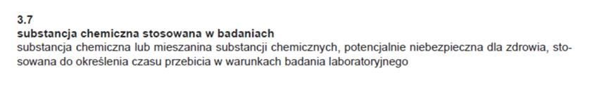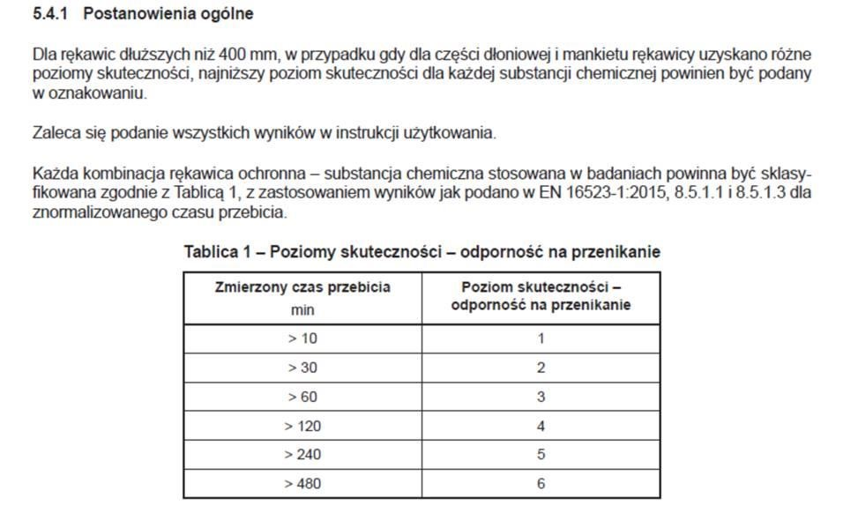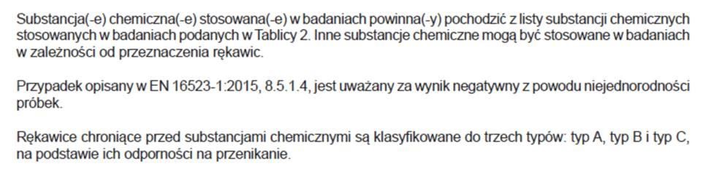

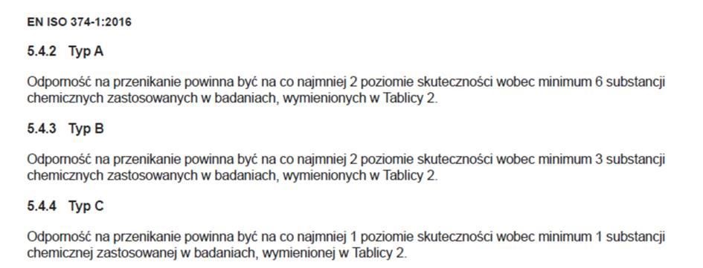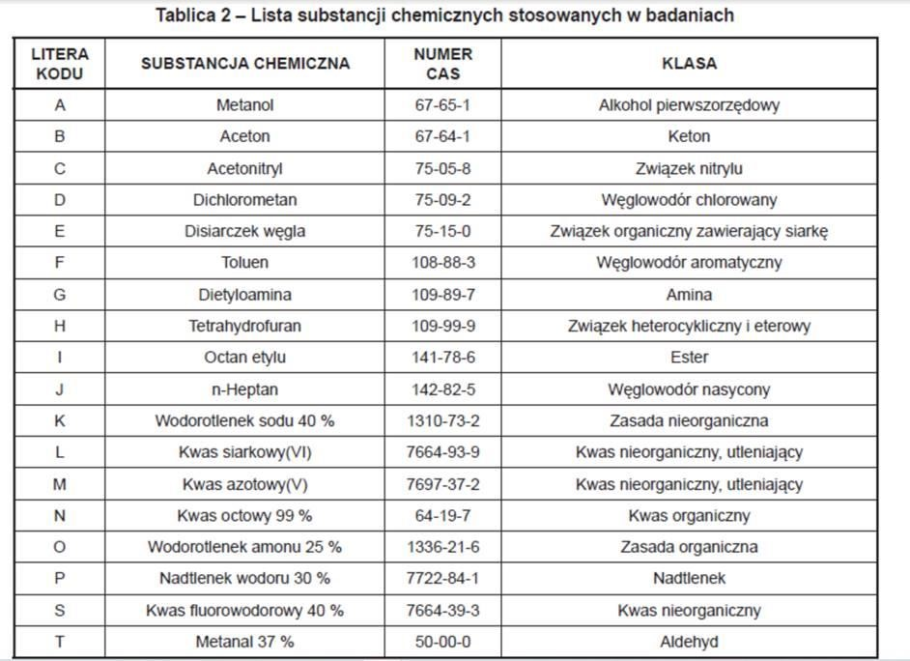

Dodatkowo wyniki z badań dla tych samych substancji chemicznych (nie uwzględniając zdefiniowanych leków chemioterapeutycznych jak argumentowaliśmy powyżej) w żaden sposób nie można uznać jako równoważne gdyż sposób przeprowadzania testu w normie EN374-1 nie zapewnia możliwych do porównania wyników, jakie winny być określone po testach w normie ASTM D6978 gdyż poszczególne wyniki dotyczą innej części/specyfikacji rękawic gdyż z poniższego punktu (4.1) normy EN 374-1: 2017: jednoznacznie wynika, iż pobieranie próbek do badań przenikania dotyczy części dłoniowej z wyjątkiem opisanym powyżej (dla rękawic dłuższych lub równych 400 mm) w odróżnieniu od testów w normie ASTM D6978 gdzie część / specyfikacja miejsca pobieranie próbek do badań rękawicy jest bardzo rygorystyczna i zawsze winna być to jej najcieńsza część rękawicy i w większości przypadków jest to mankiet jako istotnie najcieńsza cześć rękawicy w porównaniu do grubości części dłoniowej.

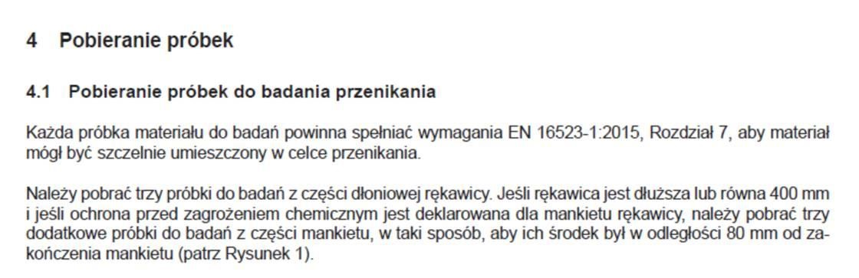
Odpowiedź: Zamawiający odstępuje.

Pytanie 3. dot. Pakietu 4:

Zwracamy się z prośbą o wyjaśnienie i potwierdzenie czy w Pakiecie 4 dla Rękawic diagnostycznych, nitrylowych, bezpudrowych o przedłużonym mankiecie Zamawiający dopuszcza jako przedmiot dostawy rękawice do procedur wysokiego ryzyka w kontakcie z wirusami, substancjami chemicznymi i cytostatykami jako rękawice medyczne i środek ochrony indywidualnej certyfikowany przez jednostkę notyfikowaną zgodnie z Regulacja Unii Europejskiej 2016/425 dla PPE, długość min. 300 mm. +/- 1 mm (zgodnie z PN-EN 455-2), niesterylne, bezpudrowe z max. ilością pudru 1.0 mg/rękawica (zgodnie z PN-EN-455-3), AQL min. 1,0 (zgodnie z PN-EN 455-1), średnia grubość rękawic w mm odpowiednio dla : palce / dłoń / mankiet tj.: 0.11 / 0.08 / 0.07 (zgodnie z PN-EN-455-2), średnia wartości odporności na zrywanie; przed/po starzeniu: min. 10N/9N (zgodnie z PN-EN-455-2 )oraz zmierzony czas przebicia min. 50 min. - 2 poziom odporności na przenikanie (zgodnie z PN-EN-16523-1) dla Isopropyl Alcohol, 70%, odporność na na przenikanie patogenów krwiopochodnych ( wirusów) przy użyciu zastępczego mikroba PhiX174 Bakteriofaga w warunkach ciągłego kontaktu potwierdzona badaniami zgodnie z metodą testową standardu ASTM 1671. Posiadające badania dotyczące odporności na przenikanie płynnych substancji cytostatycznych potwierdzone wynikami badań zgodnych z standardem ASTM D6978 dla poniższych parametrów jako minimalnych: zmierzony czas przebicia min. 240 min. zgodnie z metodą testową standardu ASTM F739 lub równoważną w zakresie minimum jak poniżej dla: Fluorouracil 50 mg/ml, Cyclophosphamide 20mg/ml , Doxorubicin HCL 2mg/ml, Cisplatin 1.0 mg/ml, zgodne z normą EN-420 ?

Odpowiedź: Dopuszcza się.

Pytanie 4. dot. Pakietu 4:

W związku ze zmianami prawnymi dla produktów zarejestrowanych jako środek ochrony osobistej, które obowiązują od 2015 r., prosimy Zamawiającego o odstąpienie od wymogu załączenia do oferty badań na przenikalność substancji chemicznych zgodnie z EN 374-3, dla co najmniej 12 substancji chemicznych w postaci raportu z wynikami z badań i uwzględnienie faktu wycofania niniejszej normy PN-EN 374-3:2005 i zastąpienia zapisów normatywnych przez normę PN-EN 16523-1:2015.

Odpowiedź: Zamawiający odstępuje.

Pytanie 5. dot. Pakietu 4:

Zwracamy się z prośbą o wyjaśnienie i potwierdzenie czy w Pakiecie 4 dla Rękawic diagnostycznych, nitrylowych, bezpudrowych o przedłużonym mankiecie Zamawiający wymaga tego samego minimalnego poziomu ochrony personelu medycznego przed przeniknięciem substancji chemicznych tj. barierowością z zdefiniowanym czasem ochrony z dokładnością < 0,1 µg/cm2/min. (zgodnie z normą ASTM F739) jak dla rękawice nitrylowych do pracy Centralnej Sterylizatorni w Pakiecie 5 a tym samym wymaganego poziomu barierowości potwierdzonego raportem z badań na przenikanie substancji chemicznych?

Odpowiedź: Zamawiający dopuszcza.

Pytanie 6 dot. Pakietu 5:

Zwracamy się z prośbą o wyjaśnienie i potwierdzenie czy w Pakiecie 5 dla Rękawice nitrylowych do pracy Centralnej Sterylizatorni Zamawiający dopuszcza jako przedmiot dostawy rękawice do procedur wysokiego ryzyka w kontakcie z wirusami, substancjami chemicznymi, teksturowane na palcach i dłoni, przedłużone z rolowanym mankietem, rekomendowane do pracy w sterylizatorniach jako rękawice medyczne i środek ochrony indywidualnej certyfikowany przez jednostkę notyfikowana zgodnie z Regulacja Unii Europejskiej 2016/426 dla PPE kat III. długość min. 415mm. +/- 1 mm (zgodnie z PN-EN 455-2), niesterylne, bezpudrowe z max. ilością pudru <2.0 mg/rękawica (zgodnie z PN-EN-455-3), AQL 1 (zgodnie z PN-EN 455-1), średnia grubość rękawic w mm odpowiednio dla : palce / dłoń / mankiet tj.: 0,28mm/0,24mm/0,15mm (zgodnie z PN-EN-455-2), średnia wartości odporności na zrywanie; przed/po starzeniu: min. 18N/24N (zgodnie z PN-EN-455-2), zmierzony czas przebicia 159,3 min. - 4 poziom odporności na przenikanie (godnie z PN-EN-16523-1) dla Isopropyl Alcohol, 70%, zmierzony czas przebicia min. 89 min. - 3 poziom odporności na przenikanie (zgodnie z PN-EN-16523-1) dla Isopropyl Alcohol, 100 %, zmierzony czas przebicia min >480 - 6 poziom odporności na przenikanie (zgodnie z PNEN-16523-1) dla Glutaraldehyde 4%, zmierzony czas przebicia min >480 - 6 poziom odporności na przenikanie (zgodnie z PN-EN-16523-1) dla Cidex 14-Day (or equivalent) Glutaraldehyde (2.4%), dla Cidex OPA, dla Cidex OPA/Ortho-phthalaldehyde?.

Odpowiedź: Zamawiający dopuszcza.

Pytanie 7. dot. Pakietu 5:

W związku ze zmianami prawnymi dla produktów zarejestrowanych jako środek ochrony osobistej, które obowiązują od 2015 r., prosimy Zamawiającego o odstąpienie od wymogu oznaczenia na opakowaniu normy EN 374-3 z poziomami ochrony i uwzględnienie faktu wycofania niniejszej normy PN-EN 3743:2005 i zastąpienia zapisów normatywnych przez normę PN-EN 16523-1:2015.

Odpowiedź: Zamawiający odstępuje.

Przewodniczący Komisji Przetargowej

Agnieszka Biel

